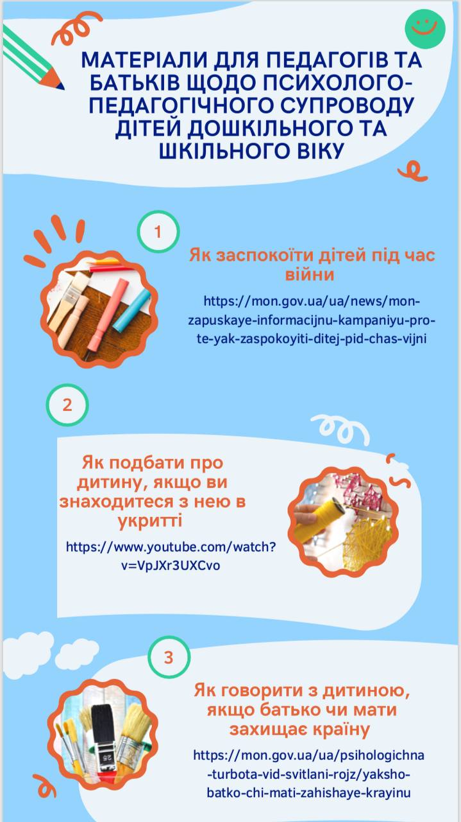

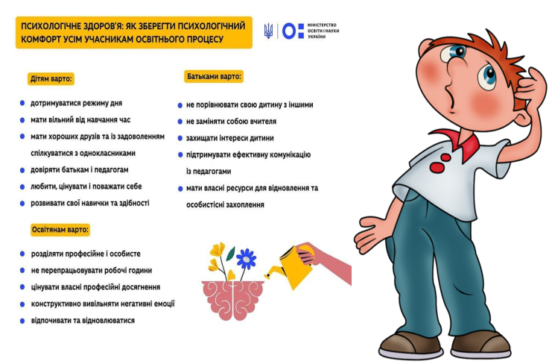

**«Психологічна підтримка дітей під час війни»**

**Війна** — це стрес не тільки для дорослих, які все розуміють, але й для дітей. Діти є однією з найбільш вразливих категорій населення до впливу емоційної напруги в суспільстві, руйнування безпечності оточуючого середовища, різкого порушення звичного способу життя, різного роду втрат. Відчуття небезпеки, тривоги, переривання звичних рутин, постійні зміни та рух — усе це може злякати дитину, викликати нерозуміння і дискомфорт. За таких умов істотно зросла роль всіх педагогічних працівників, які можуть надавати першу психологічну допомогу та підтримку усім учасникам освітнього процесу.. Освітнє середовище завжди має забезпечитувати особливу турботу та увагу до дітей, яким через брак життєвого досвіду і особливості дитячої психіки загрожують фізична та психоемоційна небезпека.

Під час напружених емоційних станів у дитини змінюється міміка, темп мовлення, з’являється метушливість, змінюється дихання, пульс, колір обличчя, можуть з’явитися сльози.

Психологічні ігри, тренінги, вправи на саморегуляцію,  арт-терапевтичні вправи створюють  сприятливу атмосферу, що дозволяє дітям розслабитися, зняти емоційне напруження, відновити почуття безпеки та психоемоційного комфорту, а це в свою чергу  є природним механізмом стабілізації.

Одним із способів своєчасного подолання емоційного напруження є переключення уваги дітей. Дуже добре тут працює психогімнастика і таки вправи як «Свічка та квітка, «Дихання по квадрату», «Лимон»:

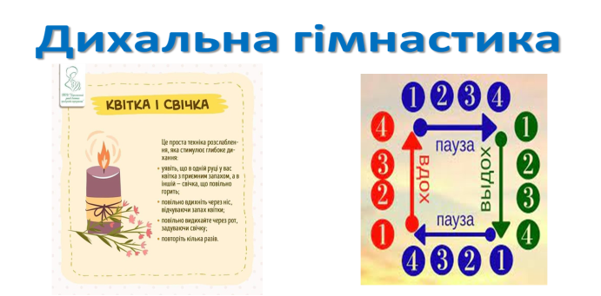

В умовах військових дій  тіло працює на максимальній потужності. У дітей можна  спостерігати сильні коливання настрою від тривоги, злості, приливу оптимізму до повного спустошення і виснаження. Важливо усвідомити, що це абсолютно закономірні стани, які з часом змінюють один одного. З кожним із них можна і треба працювати. Саме в таких випадках можуть допомогти психологічні хвилинки та арт-терапевтичні вправи такі як «Парасолька», «Пейзаж сили».

**Вправа «Парасолька»**

**Мета:** стабілізувати психоемоційний стан дитини і знизити тривожність. Для роботи підійдуть олівці, фломастери чи гуаш та аркуш паперу. Інструкція. Робота проходить у 4 етапи. 1 етап.

Попросіть дітей зверху або в центрі аркуша зобразити парасольку таку, яка могла б захистити від будь-яких зовнішніх негараздів. Нехай діти розфарбують її так, як їм найбільш подобається.

2 етап. Попросіть дітей зобразити фігурку хлопчика або дівчинки (проекцію себе) під парасолькою так, аби фігурка відчувала себе максимально захищеною від впливу навколишнього світу.

3 етап. Нехай діти промалюють кордони захисту парасольки. Тобто виділять той простір, який вона буде закривати собою від зовнішніх негараздів (буває, що діти не хочуть промальовувати ці кордони, і це швидше за все свідчить про їхню довіру до світу. Дітки, які прожили травмуючий досвід зазвичай себе оточують такими кордонами, як додатковим захистом).

4 етап. Попросіть дітей уявити, що крім того, що парасолька захищає, вона ще й має чарівну особливість: коли відкривається, з нею висипаються різні-різні радості і задоволення, які роблять людину під парасолею радіснішою і щасливішою. Нехай дитина промалює в захисному просторі парасольки всі радості, які спадають їй на думку.

Важливо по завершенню техніки проговорити дітям, що ось ці радощі, які вони промалювали, і є тими маленькими рятівними речами, які безпосередньо їм допомагають позбутися від суму, страху і поганого настрою. Варто просто в такі моменти підійти до своєї парасольки і скористатись однією із зазначених нею підказок.

**Техніка «Крила метелика»**

**Мета:** зниження рівня тривоги, стабілізація емоційного стану дитини. Інструкція. Покладіть долоні під ключиці навхрест. Пальцями правої руки тричі легенько постукайте під лівою ключицею. Потім зробіть це пальцями лівої руки під правою ключицею. Простукуйте ключиці лівою і правою рукою по черзі протягом 3-4 хвилин, поки не відчуєте полегшення. Під кінець вправи зробіть три глибоких вдихи й видихи.